

นโยบาย และแผนการดำเนินงานเกี่ยวกับการบริหารจัดการก๊าซเรือนกระจก
องค์การบริหารส่วนตำบลถนนโพธิ์ อำเภอโนนไทย จังหวัดนครราชสีมา

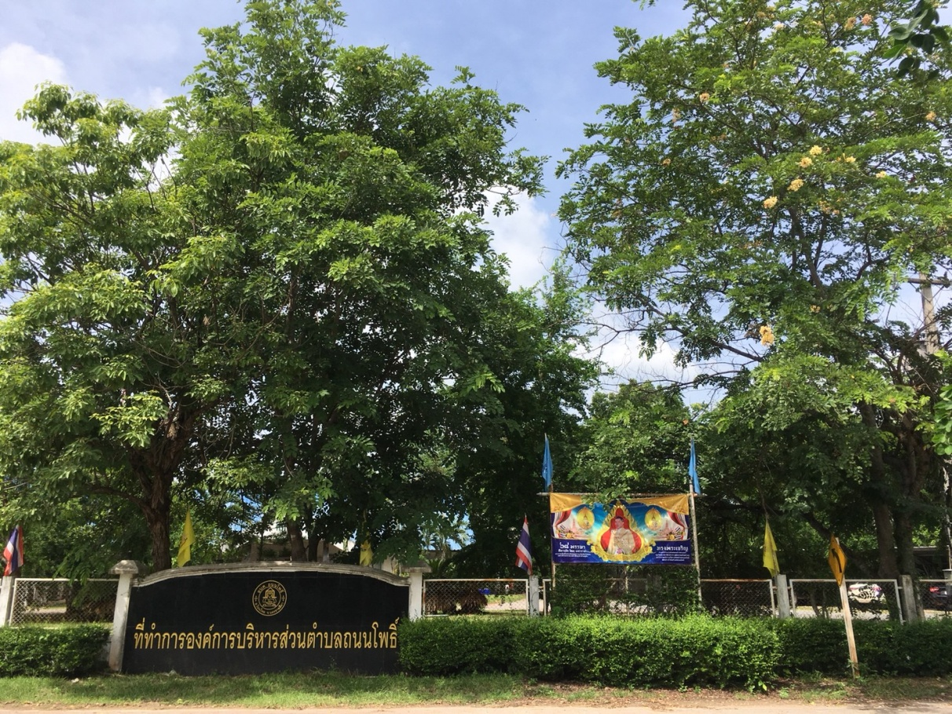

ระยะเวลา : 1 ตุลาคม 2561 – 30 กันยายน 2562
วันที่ออกแผนงาน : 1 ตุลาคม 2561
จัดทำแผนงานโดย : องค์การบริหารส่วนตำบลถนนโพธิ์ อำเภอโนนไทย
จังหวัดนครราชสีมา

คำนำ

องค์การบริหารส่วนท้องถิ่นมีบทบาทที่สำคัญในการบริหารจัดการทรัพยากรธรรมชาติและสิ่งแวดล้อม และดำเนินการป้องกัน แก้ไขภาวะมลพิษเขตพื้นที่ท้องถิ่นตนเอง อย่างไรก็ตาม การขยายตัวของชุมชนอย่างรวดเร็วทั้งในเชิงจำนวน และขนาดของเมืองส่งผลกระทบโดยตรงกับการบริหารจัดการทรัพยากรธรรมชาติและสิ่งแวดล้อม ซึ่งส่งผลให้พื้นที่ชุมชนมีการปล่อยก๊าซเรือนกระจกสู่ชั้นบรรยากาศในอัตราที่สูงตามความเจริญของชุมชนไปด้วย เนื่องจากมีการใช้พลังงาน การเกิดขยะมูลฝอย การลดลงของพื้นที่สีเขียว ก๊าซเรือนกระจกเป็นเหตุสำคัญของการเกิดภาวะโลกร้อนและการเปลี่ยนแปลงสภาพภูมิอากาศ (Climate Change) ซึ่งส่งผลกระทบกระทบต่อวิธีการดำรงชีวิตของมนุษย์ และสิ่งมีชีวิต องค์กรปกครองส่วนท้องถิ่นจึงจำเป็นต้องมีส่วนช่วยบรรเทาปัญหาภาวะโลกร้อนผ่านการบริหารจัดการก๊าซเรือนกระจกที่เกิดจากกิจกรรมภายในองค์กรอย่างมีประสิทธิ์ภาพเพื่อลดการปล่อยก๊าซเรือนกระจกในท้องถิ่นลงซึ่งการจัดทำคาร์บอน ฟุตพริ้นท์ขององค์กร (Carbon Footprint for Organization : CFO) เป็นวิธีการประเมินปริมาณก๊าซเรือนกระจกที่ปล่อยจากกิจกรรมทั้งหมดขององค์กร และคำนวณออกมาในรูปคาร์บอนไดออกไซด์เทียบเท่าอันจำนำไปสู่การกำหนดแนวทางการบริหารจัดการเพื่อลดการปล่อยก๊าซเรือนกระจกได้อย่างมีประสิทธิภาพ
ดังนั้นองค์การบริหารส่วนตำบลถนโพธิ์ อำเภอโนนไทย จังหวัดนครราชสีมา จึงได้จัดทำ นโยบายและแผนงานการบริหารจัดการก๊าซเรือนกระจกในท้องถิ่น เพื่อมุ่งสู่การเป็นเมืองลดคาร์บอนและสนับสนุนตลาดคาร์บอนภาคสมัครใจของประเทศไทย มีวัตถุประสงค์เพื่อส่งเสริมให้ผู้บริการ และพนักงานส่วนตำบลเข้าใจแนวคิดคาร์บอนภาคสมัครใจขององค์กร สามารถคำนวณขนาดคาร์บอนฟุตพริ้นท์ขององค์กร สามารถคำนวณขนาดคาร์บอนฟุตพริ้นท์ขององค์กรของตนได้ ตลอดจนพัฒนาแนวทางการลดการปล่อยก๊าซเรือนกระจกในกิจกรรมในกิจกรรมต่างๆ ของท้องถิ่นเพื่อนำร่องให้กับท้องถิ่นอื่น ๆ ได้ต่อไป

นายสมบูรณ์ พิพัฒน์
(นายสมบูรณ์ พิพัฒน์)
นายกองค์การบริหารส่วนตำบลถนนโพธิ์
1 ตุลาคม 2561

นโยบาย และแผนการดำเนินงานเกี่ยวกับการบริหารจัดการก๊าซเรือนกระจก
องค์การบริหารส่วนตำบลถนนโพธิ์ อำเภอโนนไทย จังหวัดนครราชสีมา

องค์การบริหารส่วนตำบลถนนโพธิ์นำโดยคณะผู้บริหาร และเจ้าหน้าที่ในองค์กร ได้มีนโยบายที่จะเริ่มบริหารจัดการก๊าซเรือนกระจก โดยเริ่มจากการจัดกิจกรรมคาร์บอนฟุตพริ้นท์ขององค์กร กล่าวคือเป็นวิธีการประเมินประมาณก๊าซเรือนกระจกที่ปล่อยจากกิจกรรมขององค์กร และการคำนวณออกมาในรูปคาร์บอนไดออกไซด์เทียบเท่า ทั้งนี้ เพื่อดำเนินงานเกี่ยวกับการบริหารจัดการก๊าซเรือนกระจกได้อย่างต่อเนื่องและมีทิศทาง ซึ่งเบื้องต้นได้กำหนดนโยบายแนวการส่งเสริมกิจกรรม ดังต่อไปนี้
1. ส่งเสริมและสนับสนุนกิจกรรมการเพิ่มประสิทธิภาพการใช้พลังงาน และการใช้ทรัพยากรธรรมชาติอย่างรู้คุณค่า
2. กิจกรรมการส่งเสริมและสนับสนุนพลังงานทดแทน พลังงานหมุนเวียนและพลังงานสะอาด
3. กิจกรรมการจัดการขยะและของเสีย
4. ส่งเสริมการสร้างความตะหนักรู้และความเข้าใจด้านการเปลี่ยนแปลงสภาพภูมิอากาศให้แก่พนักงานและผู้มีส่วนได้ส่วนเสียที่สำคัญ ด้วยการจัดฝึกอบรม การแบ่งปันความรู้ หรือการจัดกิจกรรมรณรงค์ การเตรียมความพร้อมต่อภัยพิบัติทางธรรมชาติเพื่อให้สามารถดำรงชีวิตอยู่ได้ มีดำเนินธุรกิจเป็นไปอย่างต่อเนื่อง และได้รับผลกระทบน้อยที่สุด
5. กิจกรรมการเพิ่มพื้นที่การดูดซับก๊าซเรือนกระจก
6. สนับสนุนกิจกรรมการเกษตรที่ลดการปล่อยก๊าซเรือนกระจก
7. ขอความร่วมมือกิจกรรมในภาคอุตสาหกรรม
8. เปิดเผยข้อมูลการเปลี่ยนแปลงสภาพภูมิอากาศและผลกระทบจากสภาวะเรือนกระจก
เป้าหมาย ภายใน 5 ปี (2561-2564)
1. มีกิจกรรมที่สามารถลดปริมาณการปล่อยก๊าซเรือนกระจก ได้อย่างน้อย 100 ตันต่อปี
2. สมัครเข้าร่วมโครงการ “การส่งเสริมการจัดทำคาร์บอนฟุตพริ้นท์ขององค์กรปกครองส่วนท้องถิ่น”

แผนงาน/โครงการ 1 : การใช้พลังงานไฟฟ้าอย่างประหยัด
มาตรการในการดำเนินโครงการ : ดำเนินการต่อเนื่อง
- กิจกรรมร้อนๆ หนาวๆ โดยการเปิดแอร์เป็นช่วงเวลา คือ 09.30-11.30 น. และ 13.30-16.00 น. และเปิดที่อุณหภูมิ 25 องศาเซลเซียส
- จัดกิจกรรม 5 ส.
ระยะเวลาในการดำเนินการ : ตุลาคม 2561 – กันยายน 2562

ชื่อโครงการ | องค์การบริหารส่วนตำบลถนนโพธิ์ร่วมใจประหยัดพลังงาน
วัตถุประสงค์ | 1. เพื่อสร้างกระบวนการมีส่วนร่วมของบุคลากรในองค์กรเพื่อลดขนาดคาร์บอนฟุตพริ้นท์ในองค์กรตนเอง  2. เพื่อดำเนินกิจกรรมลดการปล่อยก๊าซเรือนกระจกที่เกิดจากการใช้พลังงานไฟฟ้าของ องค์การบริหารส่วนตำบลถนนโพธิ์  3. เพื่อประหยัดพลังงานและลดค่าใช้จ่ายของ องค์การบริหารส่วนตำบลถนนโพธิ์
เป้าหมาย | ประเมินหน่วยไฟฟ้าลดลงร้อยละ 5 เมื่อเทียบกับช่วงเวลาเดียวกันของปี 2561
หน่วยที่ใช้วัดเป้าหมาย | kwh | ปริมาณการใช้ปี 2561 (ต.ค.60-ก.ย.61)  เฉลี่ย kwh/เดือน | ปริมาณการใช้ปี 2562 (ต.ค.61-ก.ย.62)  เฉลี่ย kwh/เดือน
ผลลัพธ์ของโครงการ (Output) | -
ผลกระทบของโครงการ (Impact) | -

แผนการดำเนินงาน

ที่ | วิธีการ | ระยะเวลาการดำเนินงาน |  |  |  |  |  |  |  |  |  |  |  | ผู้รับผิดชอบ | งบประมาณ
ที่ | วิธีการ | 2561 |  |  | 2562 |  |  |  |  |  |  |  |  | ผู้รับผิดชอบ | งบประมาณ
ที่ | วิธีการ | ต.ค. | พ.ย. | ธ.ค. | ม.ค. | ก.พ. | มี.ค. | เม.ย. | พ.ค. | มิ.ย. | ก.ค. | ส.ค. | ก.ย. | ผู้รับผิดชอบ | งบประมาณ
1 | การใช้เครื่องปรับอากาศอดีตไม่ได้มีมาตรการกำหนดการ เปิด-ปิด เครื่องปรับอากาศ โดนส่วนใหญ่เปิด 08.30-16.30 น. ปัจจุบัน เครื่องปรับอากาศเปิดเป็น เวลาเปิดช่วงเช้า 09.30-11.30น. ช่วงบ่าย 13.30-16.00น.ทำให้ระยะเวลาการทำงานเครื่องปรับอากาศลดลงวันละ 1 ชั่วโมงครึ่ง |  |  |  |  |  |  |  |  |  |  |  |  | ทุกสำนัก/กอง
2 | การปิดไฟ ปิดพัดลม ปิดหน้าจอคอมฯ อดีตไม่มีการกำหนดการเปิดปิด ปัจจุบันให้ปิดในช่วงพักเที่ยง |  |  |  |  |  |  |  |  |  |  |  |  | ทุกสำนัก/กอง
3 | การใช้เครื่องใช้ไฟฟ้าอดีตไม่กำหนดปัจจุบันให้ปิดเครื่องใช้ไฟฟ้าหลังใช้ทุกครั้ง อย่าเสียบปลั๊กทิ้งไว้หลังเลิกงานให้ถอดปลั๊กไฟฟ้าออกให้หมดยกเว้นตู้เย็น |  |  |  |  |  |  |  |  |  |  |  |  | ทุกสำนัก/กอง

แผนงาน/โครงการ 2 :คัดแยกขยะในชุมชน
มาตรการในการดำเนินโครงการ : ดำเนินการต่อเนื่อง
- ทอดผ้าป่าขยะ
- ทำน้ำหมักชีวภาพจากเศษผักและผลไม้
- จัดเก็บขยะอันตราย
ระยะเวลาในการดำเนินการ : ตุลาคม 2561 – กันยายน 2562
ผลที่ได้รับจากการดำเนินโครงการ : -

ชื่อโครงการ | คัดแยกขยะชุมชน
วัตถุประสงค์ | 1. เพื่อสร้างกระบวนการมีส่วนร่วมของบุคลากรในองค์กรเพื่อลดขนาดคาร์บอนฟุตพริ้นท์ในองค์กรของตนเอง  2. เพื่อให้ความรู้และสร้างความตระหนักในการลด คัดแยกขยะมูลฝอย และนำกลับมาใช้ใหม่  3. เพื่อส่งเสริมการจัดตั้งกลุ่ม/ชุมชนในการบริหารจัดการขยะจากต้นทาง
เป้าหมาย | 1. ประชาชนในพื้นที่ ตำบลถนนโพธิ์ ชุมชนรู้จักและนำขยะมูลฝอยกลับมาใช้ประโยชน์ได้อย่างถูกต้อง  2. ลดปริมาณขยะที่นำไปฝังกลบได้อย่างน้อยร้อยละ 1 ต่อปี
หน่วยที่ใช้วัดเป้าหมาย | ตัน | ปริมาณการใช้ปี 2561 (ต.ค.60-ก.ย.61)  เฉลี่ย ตัน/เดือน | ปริมาณการใช้ปี 2562 (ต.ค.61-ก.ย.62)  เฉลี่ย ตัน/เดือน
ผลลัพธ์ของโครงการ (Output) | -
ผลกระทบของโครงการ (Impact) | -

แผนการดำเนินงาน

ที่ | วิธีการ | ระยะเวลาการดำเนินงาน |  |  |  |  |  |  |  |  |  |  |  | ผู้รับผิดชอบ | งบประมาณ
ที่ | วิธีการ | 2561 |  |  | 2562 |  |  |  |  |  |  |  |  | ผู้รับผิดชอบ | งบประมาณ
ที่ | วิธีการ | ต.ค. | พ.ย. | ธ.ค. | ม.ค. | ก.พ. | มี.ค. | เม.ย. | พ.ค. | มิ.ย. | ก.ค. | ส.ค. | ก.ย. | ผู้รับผิดชอบ | งบประมาณ
1 | ทำน้ำหมักชีวภาพจากเศษผักและผลไม้ |  |  |  |  |  |  |  |  |  |  |  |  | ทุกสำนัก/กอง
2 | จัดเก็บขยะอันตราย |  |  |  |  |  |  |  |  |  |  |  |  | ทุกสำนัก/กอง
3 | ให้ความรู้เยาวชน และประชาชนเพื่อสร้างความตระหนักในการลด คัดแยกขยะมูลฝอย และนำกลับมาใช้ใหม่ |  |  |  |  |  |  |  |  |  |  |  |  | ทุกสำนัก/กอง
4 | กิจกรรมการลดคัดแยก และใช้ประโยชน์จากขยะมูลฝอยในชุมชน และนำขยะรีไซเคิลมาขายเพื่อเพิ่มรายได้ในครัวเรือน |  |  |  |  |  |  |  |  |  |  |  |  | ทุกสำนัก/กอง

แผนงาน/โครงการ 3 :ลดการใช้น้ำมันเชื้อเพลิง สำหรับยานพาหนะ
มาตรการในการดำเนินโครงการ : ดำเนินการต่อเนื่อง
- ให้ความรู้พนักงานในการขับรถ
- ซ่อมบำรุงยานพาหนะตามระยะเวลา
- จัดกิจกรรมคาร์ฟรีเดย์
- จัดหารถบริการร่วม (พลังงานทดแทน)
ระยะเวลาในการดำเนินการ : ตุลาคม 2561 – กันยายน 2562
ผลที่ได้รับจากการดำเนินโครงการ : -

ชื่อโครงการ | คัดแยกขยะชุมชน
วัตถุประสงค์ | 1. เพื่อสร้างกระบวนการมีส่วนร่วมของบุคลากรในองค์กรเพื่อลดขนาดคาร์บอนฟุตพริ้นท์ในองค์กรของตนเอง  2. เพื่อดำเนินกิจกรรมลดการปล่อยก๊าซเรือนกระจกที่เกิดจากการใช้พลังงานไฟฟ้าขององค์การบริหารส่วนตำบลถนนโพธิ์  3. เพื่อประหยัดพลังงานและลดค่าใช้จ่ายองค์การบริหารส่วนตำบลถนนโพธิ์
เป้าหมาย | ลดปริมาณการใช้น้ำมันเชื้อเพลิงลดลงเมื่อเทียบกับปี 2561
หน่วยที่ใช้วัดเป้าหมาย | ลิตร | ปริมาณการใช้ปี 2561 (ต.ค.60-ก.ย.61)  เฉลี่ย ลิตร/เดือน | ปริมาณการใช้ปี 2562 (ต.ค.61-ก.ย.62)  เฉลี่ย ลิตร/เดือน
ผลลัพธ์ของโครงการ (Output) | -
ผลกระทบของโครงการ (Impact) | -

แผนการดำเนินงาน

ที่ | วิธีการ | ระยะเวลาการดำเนินงาน |  |  |  |  |  |  |  |  |  |  |  | ผู้รับผิดชอบ | งบประมาณ
ที่ | วิธีการ | 2561 |  |  | 2562 |  |  |  |  |  |  |  |  | ผู้รับผิดชอบ | งบประมาณ
ที่ | วิธีการ | ต.ค. | พ.ย. | ธ.ค. | ม.ค. | ก.พ. | มี.ค. | เม.ย. | พ.ค. | มิ.ย. | ก.ค. | ส.ค. | ก.ย. | ผู้รับผิดชอบ | งบประมาณ
1 | ให้ความรู้พนักงานในการขับรถ |  |  |  |  |  |  |  |  |  |  |  |  | ทุกสำนัก/กอง
2 | ซ่อมบำรุงยานพาหนะตามระยะเวลา |  |  |  |  |  |  |  |  |  |  |  |  | ทุกสำนัก/กอง
3 | จัดกิจกรรมคาร์ฟรีเดย์ |  |  |  |  |  |  |  |  |  |  |  |  | ทุกสำนัก/กอง
4 | จัดหารถบริการ่วม (พลังงานทดแทน) |  |  |  |  |  |  |  |  |  |  |  |  | ทุกสำนัก/กอง

